**ФЕДЕРАЛЬНОЕ ГОСУДАРСТВЕННОЕ АВТОНОМНОЕ ОБРАЗОВАТЕЛЬНОЕ УЧРЕЖДЕНИЕ ВЫСШЕГО ОБРАЗОВАНИЯ**



**МОСКОВСКИЙ ПОЛИТЕХНИЧЕСКИЙ УНИВЕРСИТЕТ**

***Факультет Информационных технологий***

***Кафедра Информатики и информационных технологий***

**направление подготовки**

**09.03.02 «Информационные системы и технологии»**

**ЛАБОРАТОРНАЯ РАБОТА № 1**

**Дисциплина:**  Аппаратное обеспечение информационных систем

**Тема:** Системные (материнские) платы

**Выполнил: студент группы**  231-338

Шаура Илья Максимович

(Фамилия И.О.)

**Дата, подпись** 15.09.2024

(Дата) (Подпись

**Проверил:**

(Фамилия И.О., степень, звание) (Оценка)

**Дата, подпись**

(Дата) (Подпись)

**Замечания:** _________________________________________________________

____________________________________________________________________

____________________________________________________________________

**Москва**

**2024**

**Системные (материнские) платы**

Материнская плата (или системная плата) — это один из важнейших компонентов любого компьютера. Она представляет собой сложную печатную плату, к которой подключаются все остальные компоненты системы, обеспечивая их взаимодействие. От качества и возможностей материнской платы зависят производительность и стабильность работы компьютера.

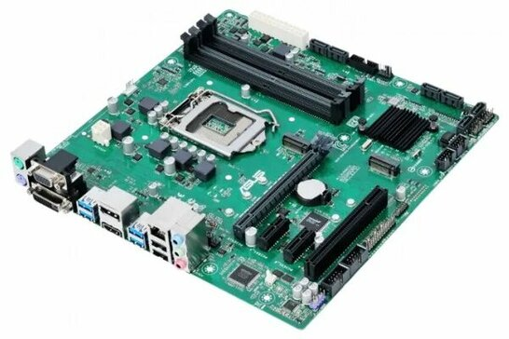

*Рисунок 1. Структура материнской платы*

**Основные функции материнской платы**

Материнская плата служит центральным узлом, который связывает между собой процессор, оперативную память, видеокарту, накопители и другие устройства. Она выполняет следующие основные функции:

* **Подключение компонентов**: через разъемы для процессора (Socket), слоты для оперативной памяти (DIMM) и расширительные порты (PCIe).
* **Питание компонентов**: через встроенные разъемы питания и контроллеры.
* **Связь между компонентами**: через встроенные шины и контроллеры.

**Основные компоненты материнской платы**

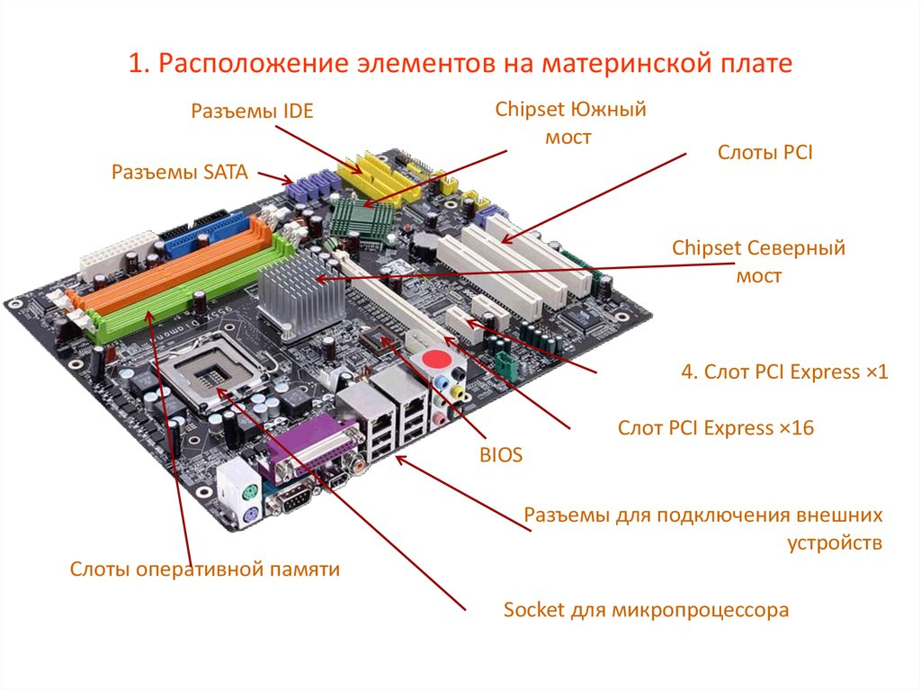

**1. Разъем для процессора (Socket)**

Этот разъем предназначен для установки центрального процессора (ЦП). Различные модели материнских плат поддерживают разные разъемы процессоров, например, Intel LGA 1200 или AMD AM4.

**2. Чипсет**

Чипсет – это набор микросхем, отвечающих за взаимодействие между процессором, памятью и другими компонентами. Современные материнские платы используют чипсеты, которые определяют поддержку тех или иных функций, таких как разгон процессора и поддержка высокоскоростных интерфейсов.

**3. Слоты для оперативной памяти (DIMM)**

Слоты для оперативной памяти позволяют устанавливать модули ОЗУ. Чем больше слотов и больше поддерживаемый объем памяти, тем выше общая производительность системы при выполнении сложных задач.

**4. Разъемы PCIe**

Разъемы PCIe используются для подключения расширительных плат, таких как видеокарты, звуковые карты и сетевые адаптеры. Чем больше слотов PCIe и выше их версия (например, PCIe 4.0), тем больше возможностей для подключения внешних устройств.

**5. Накопители данных**

Материнская плата поддерживает подключение различных типов накопителей данных, таких как SSD, HDD и M.2. Интерфейс SATA используется для классических жестких дисков и SSD, а M.2 позволяет подключать высокоскоростные твердотельные накопители.

**Современные технологии на материнских платах**

**1. Поддержка высокоскоростных интерфейсов**

Современные материнские платы поддерживают такие интерфейсы, как USB 3.2, Thunderbolt, и NVMe, что обеспечивает высокие скорости передачи данных и подключения внешних устройств.

**2. Технологии охлаждения**

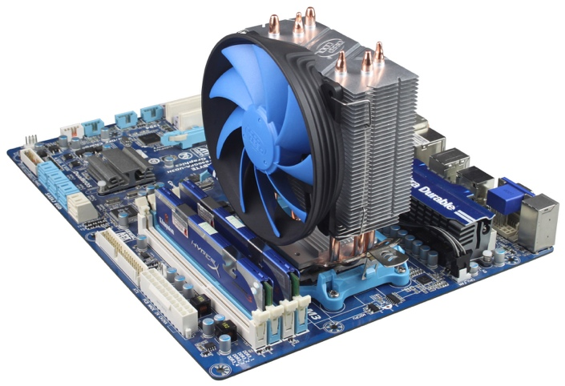

Материнские платы оснащаются контроллерами для управления системой охлаждения, что особенно важно для разгона процессоров и графических карт. Это позволяет поддерживать оптимальную температуру компонентов и предотвращать их перегрев.

**3. Встроенные сетевые и звуковые карты**

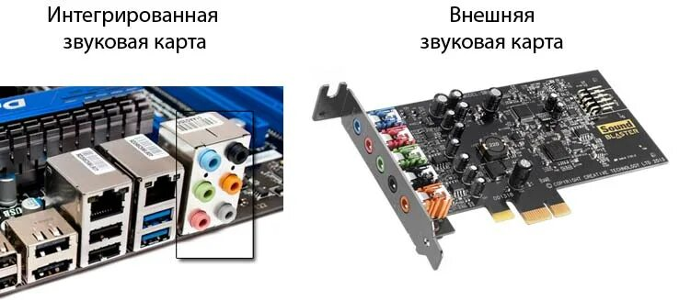

Современные материнские платы часто оснащены встроенными сетевыми адаптерами и звуковыми картами, что избавляет от необходимости установки дополнительных устройств.

**Заключение**

Материнская плата — это основа любой компьютерной системы. От ее характеристик и качества зависит, насколько эффективно будут работать остальные компоненты, такие как процессор, память и видеокарта. Выбор правильной материнской платы имеет решающее значение для стабильности и производительности компьютера.